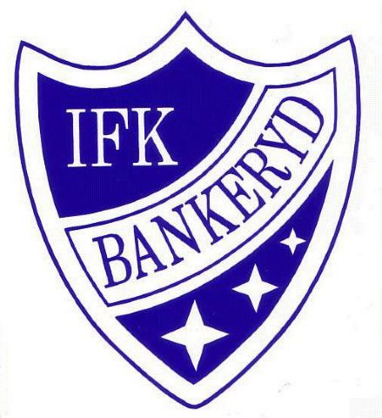
Valberedningens förslag årsmötet 8 juni 2025
IFK Bankeryd Handboll

Ordinarie

Kvarstår 1 år
Patrick Petersson
Samuel Lundahl

Avgående
Angelica Swenlert (ej till förfogande för omval)
Johan Thunberg (ej till förfogande för omval pga kanslitjänst i klubben)
Linda Jigegård
Martin Andersson
Janina Zeipel

Förslag
Omval Linda Jigegård 2 år
Omval Martin Andersson 2 år
Omval Janina Zeipel 2 år
Nyval Jessica Loretoft 2 år
Nyval Mats Erlandsson 2 år

Suppleanter (1 år)
Avgående
Jonas Malmgren, 1:e
Jessica Loretoft, 1:e

Förslag
Omval Jonas Malmgren (1:e)
Vakant

Revisorer (1 år)
Omval Vicktoria Gustafsson, ordinarie
Omval Curt Petersson, suppleant (1:e)

Maj 2025

Valberedningen:
Henrik Holmgren, sammankallande
Jonathan Lindvall
Arvid Fransson

Förslag ny valberedning
Magnus Claesson, sammankallande
Jonathan Lindvall
Felix Petersson

